**分为三类时 ：**

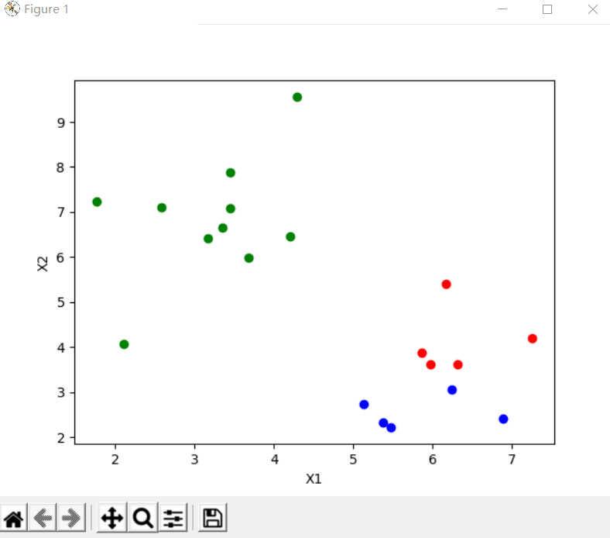

**分为两类时 ：**

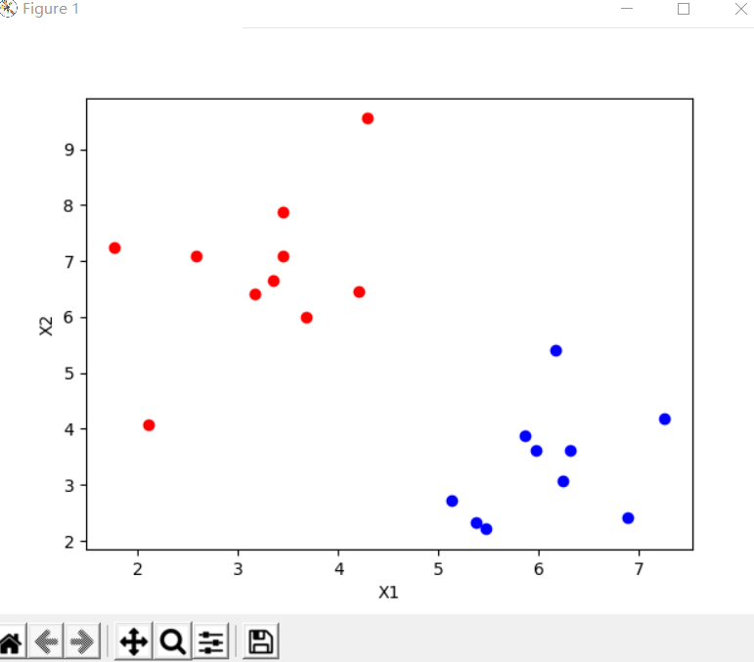

**分为四类时：**

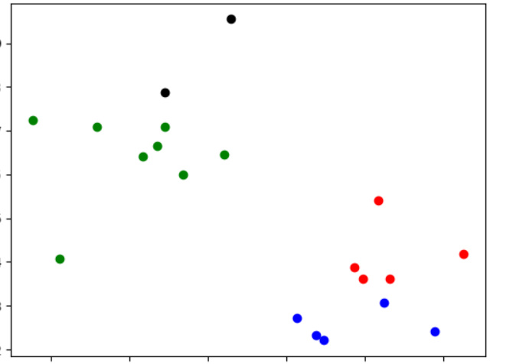

**对实验二中的z-score归一化的成绩数据进行测试，观察聚类为2类，3类，4类，5类的结果，观察得出什么结论？**

**答：不是分得越多越好 ，分多少类应该看数据样本 ，**

**本实验的数据分2类最好 。**

**由老师给出测试数据，进行测试，并画出可视化出散点图，类中心，类半径，并分析聚为几类合适。**

**答：本实验的数据分2类最好 。**



**找到聚类中心后，判断(2,6)是属于哪一类？**

**答：红色那类**